**памятка**

**(составлено для родителей, немного подзабывших теорию русского языка)**

**Уважаемые мамы и папы!**

**БУКВЫ – это то, что мы видим или пишем, а звуки – это то, что мы слышим и произносим.** 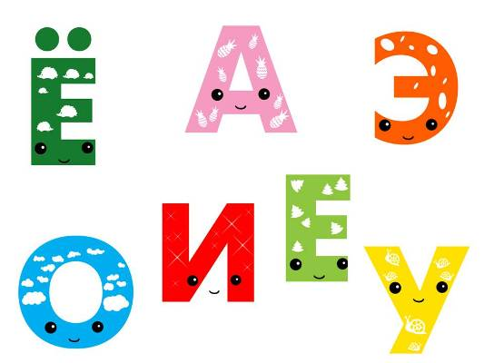

**В русском языке 10 гласных букв (А, О, У, Э, Ы, Я, Е, Ё, Ю), 21 согласная буква (Б, В, Г, Д, Ж, З, Й, К, Л, М, Н, П, Р, С, Т, Ф, Х, Ц, Ч, Ш, Щ) и ещё две особенные буквы - ЭТО Ь И Ъ.**

**Звуки речи бывают: гласные: (А, О, Э, И, Ы, У) и согласные (их много).**

**Согласные звуки, в свою очередь делятся на твердые и мягкие. ЗАПОМНИТЕ, что звуки: Ж, Ш, Ц – всегда твердые,**

**а звуки: Й, Ч, Щ – всегда мягкие.**

**все остальные согласные в словах могут быть как твердыми, так и мягкими.**

**гласные Я, Е, Ё, Ю в некоторых случаях могут обозначать по два звука:**

**- когда стоят в начале слова (***ёлка – {****йо****лка}****)***

**- после гласной (***баян – {ба****йа****н}***)**

**- а также после Ь и Ъ знака (***вьюнок – {в****йу****нок}, съел – {с****йэ****л}***)**

**Признаки гласных звуков**

* ***Произносятся с голосом, тянутся, поются.***
* ***При произнесении гласных воздух, выходящий изо рта, не встречает преград.***
* ***Все гласные звуки обозначаем кружочком красного цвета.***
* ***Гласные образуют слог. Сколько в слове гласных звуков, столько и слогов.***

**Признаки согласных звуков**

* ***Произносятся с шумом.***
* ***При произнесении согласных звуков воздух, выходящий изо рта, встречает преграды в виде языка, зубов, губ.***
* ***Согласные звуки обозначаем: твердый согласный – синим цветом, мягкий согласный – зеленым цветом.***